Круг чтения младшего школьника
(рекомендательный иллюстрированный указатель)
Формирование информационной культуры младшего школьника.
В Федеральном образовательном стандарте начального общего образования выделены такие учебные умения младшего школьника, как навыки работы с информацией. Обучающиеся должны «…осуществлять поиск информации, выделять и фиксировать нужную информацию, систематизировать, сопоставлять и … преобразовывать ее»*, «… формировать читательскую компетентность»*. Кроме того, в пояснительной записке к примерной программе по литературному чтению обращается внимание на необходимость формировать «…читательский кругозор младших школьников и обогащать нравственный опыт ребенка средствами художественного текста*».

Данный рекомендательный список литературы предназначен для обучающихся начальной школы и носит рекомендательный характер. Дети, родители, библиотекари и учителя могут выбрать произведения для подготовки к урокам, самостоятельного чтения и в качестве дополнительной литературы.
Список включает разделы:
- Научно-познавательная литература
- Справочная литература
- Зарубежная литература
- Русская детская и современная детская литература
- Детские журналы
- Книги по прикладному творчеству
- Книги томских авторов
Раздел «Научно-познавательная литература»
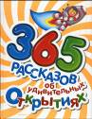
О. Артёмова, Н. Балдина и др. 365 рассказов об удивительных открытиях
Эта книга поможет вам совершить 365 экскурсий в мир открытий и изобретений. Вы узнаете много полезного об окружающих вас предметах, которые созданы руками людей, о культуре и истории народов.

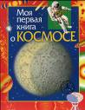
К. Порцевский. Моя первая книга о космосе
Почему день сменяет ночь? Как далеко звёзды? Что представляет собой Солнечная система?.. Для всех любознательных ребят написана эта книга. Из нее вы узнаете и о покорении космоса человеком, и о работе спутников Земли, и о благородном труде космонавтов.
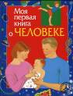
К. Лукьянов. Моя первая книга о человеке
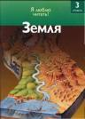
Уважаемые ребята! Вы часто задаете вопросы взрослым о происхождении людей и о рождении человека. Теперь вы умеете читать и сами всё узнаете из этой книги. Здесь же найдёте советы, как правильно построить режим дня, закалить свой организм, сохранить здоровье до глубокой старости.
Роберт Коуп. Земля
Эта книга расскажет вам о строении Земли, о климате и растениях, о горячих точках планеты, об освоении её людьми.

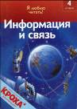
Кейт Макаллан. Информация и связь
Ребята, вы знаете, что человек при помощи голоса выражает свои чувства и передаёт информацию. А как быть, если люди находятся на больших расстояниях друг от друга? О современных аппаратах связи очень увлекательно рассказывает эта книга.


Роберт Коуп. Материки и океаны
Знаете ли вы, что две трети нашей планеты покрыты водой? А как называются эти огромные массы воды? А что такое материки, острова? Открыв эту книгу, вы найдёте ответы на свои вопросы. А также узнаете о странах и жизни людей, населяющих Землю.
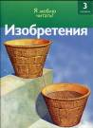
Роберт Коуп. Изобретения
Юный друг! Ты привык в своей жизни пользоваться многими вещами. И они кажутся тебе обычными. Но знай: большинство из окружающих тебя вещей – это чьи-то изобретения.

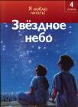
Кейт Макаллан. Звёздное небо
Как ты думаешь, зачем люди наблюдают за Солнцем и Луной, за звёздами и планетами? Правильно! – Чтобы знать, как жить на Земле. Ведь поведение звёзд оказывает влияние на земную жизнь. Для изучения звёздного неба люди построили много различных сооружений, приборов и аппаратов.

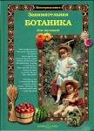
С. Лаврова. Занимательная ботаника для малышей
Почему цветы пахнут? Что едят грибы? Почему на клёне не растут яблоки? Ответы на эти и многие другие вопросы вы найдёте, прочитав увлекательную книгу о мире растений.

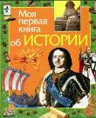
Е. Симонова. Моя первая книга об истории
С детства вы любите слушать разные интересные истории из жизни людей. Одни любят рассказы о битвах, другие – о великих людях, третьи – о жизни древних народов. Всё это изучает наука история. странами.

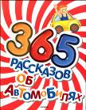
Л. Шугуров и др. 365 рассказов об автомобилях
Эта книга, конечно же, о машинах. Вы узнаете, кем и как был построен первый автомобиль, как устроены современные машины. А чем отличаются зарубежные машины от наших, отечественных? Вас ждёт немало полезных открытий.

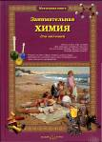
С. Лаврова. Занимательная химия для малышей
Почему вода в море солёная? Из чего делать мыльные пузыри? Откуда взялся жемчуг? Много увлекательных рассказов вы найдёте в этой прекрасной книге. А слова «раствор», «реакция», «вещество» станут вам понятными и доступными.
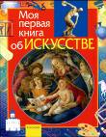
В. Аристова. Моя первая книга об искусстве
Эта книга поможет вам научиться видеть красоту и стараться всё делать красиво. Вы узнаете о знаменитых художниках, скульпторах, зодчих. Прекрасные иллюстрации перенесут вас в разные эпохи и страны.

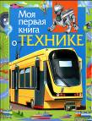
Л. Гальперштейн. Моя первая книга о технике
Ребята! С первых дней жизни вас окружает всевозможная техника. Это различные машины, приборы, аппараты, инструменты. Откуда всё это взялось? Из чего оно сделано? Как работают эти механизмы и как ими пользоваться? Эта книга о технике поможет вам найти ответы на ваши вопросы.

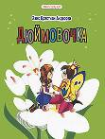
Раздел «Зарубежная литература»

Х.К.Андерсен. Дюймовочка
История знаменитого датского сказочника Х.К.Андерсена о крошечной девочке, которая появилась на свет из чудесного цветка. Пройдя через множество опасностей, она попала в страну эльфов и получила в подарок прекрасные крылья,а потом стала королевой эльфов.
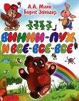
А.А.Милн Борис Заходер. Винни – Пух и все-все-все
Винни-Пух - довольно толстый медвежонок - больше всего на свете любит поесть. А кроме этого, он сочиняет песенки, пыхтелки, сопелки и кричалки на все случаи жизни. Пусть Винни-Пух не очень сообразительный медвежонок, зато каждое безвыходное положение, в которое он попадает, превращается в настоящее приключение для всех-всех-всех!
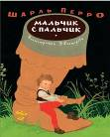
Шарль Перро. Мальчик – с - пальчик
Мальчик-с-пальчик - самый младший и самый маленький в семье - всего-то ростом с палец, и, кажется, никакого от него толку... Но очень скоро становится ясно, что смекалка и храбрость важнее роста и силы.
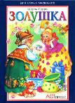
Шарль Перро. Золушка
Жизнь милой и скромной Золушки была очень тяжела. Но однажды фея-крёстная подарила Золушке роскошное платье и хрустальные туфельки. Девушка отправилась во дворец на бал и встретила там прекрасного принца...

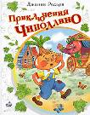
Джанни Родари. Приключения Чиполлино
Сказка о том, как весёлый и озорной мальчик-луковка по имени Чиполлино помогает жителям своей фруктово-овощной страны освободиться от власти жестокого принца Лимона, злого сеньора Помидора и противных графинь Вишен.
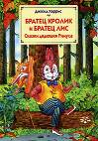
Харрис Джоэль. Братец Кролик и Братец Лис

В этой книге вы прочитаете о проделках хитрого Братца Кролика и забавных приключениях его приятелей Братца Волка, Братца Лиса и Братца Медведя.

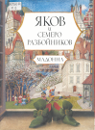
Мадонна . Яков и семеро разбойников
Это история о том, что у каждого из нас всегда есть возможность достучаться до Небес, несмотря на плохие поступки, которые мы иногда совершаем. Стоит лишь преодолеть себя, подняться над своими недостатками, как чудеса начнут происходить в нашей жизни и в жизни других людей.
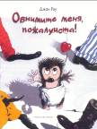
Джон Роу. Обнимите меня, пожалуйста
Эта книга о том, как колючий ёжик с добрым сердцем нашел себе друга. А также о потребности каждого человека преодолеть расстояние, отделяющее его от других.

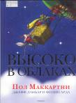
Пол Маккартни . Высоко в облаках
Эта книга – подарок детям от сэра Пола Маккартни! Пол Маккартни рассказывает об удивительных приключениях отважного бельчонка Вилли и его верных друзей. Вместе они отправятся на поиски чудесного острова и сразятся с вредной Грымзой, которая заставляла зверей работать на своих фабриках. Конечно, все закончится хорошо, ведь настоящая дружба преодолевает любые препятствия!
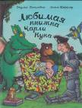
Дж. Дональдсон . Любимая книжка Чарли Кука
«Пираты и призраки, рыцари и драконы, полицейские и воры, три медведя и зелёные человечки из космоса, голодный крокодил, учёная лягушка и другие – герои новой, как всегда смешной и очень красочной книги от создателей неповторимого Груффало.
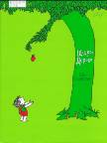
Шел Сильверстайн . Щедрое дерево
«Жила на свете Яблоня …и она любила маленького мальчика». Так начинается незабываемая история, прекрасно написанная и иллюстрированная многогранным человеком, талантливым писателем Шелом Сильверстайном. Каждый день мальчик приходил к яблоне, ел ее яблоки, качался на ее ветвях и, наигравшись, засыпал в ее тени… и яблоня была счастлива. Эта грустная история исполнена света и утешения.
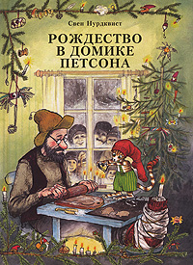
Свен Нурдквист. Рождество в домике Петсона
Петсон и его котенок Финдус спешат навести порядок в доме, ведь скоро Рождество. И вдруг случилась неприятность. Петсон поскользнулся и повредил ногу. Теперь он не сможет сходить в лес за ёлкой и в магазин, чтобы купить угощение.
Петсон и Финдус уже не надеялись весело встретить Рождество, но неожиданно к ним в домик пришли замечательные гости...
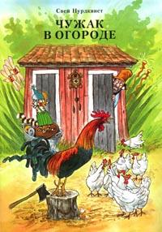
Свен Нурдквист. Чужак в огороде
У Петсона в курятнике десять кур. Котёнок Финдус часто их дразнит. Иногда они вместе играют в салочки. Если не считать Петсона, куры - самые близкие друзья Финдуса. Интересная история и красивые иллюстрации.
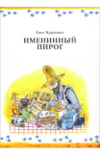
Свен Нурдквист. Именинный пирогПетсон и его котёнок Финдус живут в маленьком домике в небольшой деревушке. У Петсона есть курятник, два сарая и сад. Вокруг деревушки зеленеют луга и поля, а за ними начинается густой лес. В этой книге рассказывается о том, как Петсон пёк пирог Финдусу, который празднует день рождения три раза в год.
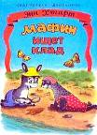
Энн Хогарт. Мафин ищет клад
"Ага, сокровище! - прошептал Перигрин. Долго тут гадать не приходится. Сомнений нет: это карта Южного полюса. Сокровище зарыто там! Возьму-ка лыжи, топорик для льда - и в путь!"

Русская детская и современная детская литература
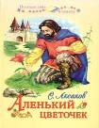
Аксаков С.Т. « Аленький цветочек»
«Аленький цветочек», - может быть, самая добрая и мудрая из всех написанных на русском языке сказок.

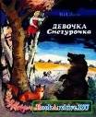
Даль В.И. «Девочка-Снегурочка
Эта сказка для самых маленьких учеников школы. Для тех, кто полюбил сказки.

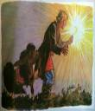
Ершов П.П. « Конёк-горбунок».

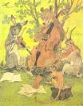
Крылов И.А. «Басни» для детей.
Дети с удовольствием читают басни И.А. Крылова. Крыловские герои помогают оценивать собственные поступки.

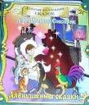
Мамин-Сибиряк Д.Н. «Алёнушкины сказки»
Сказки о зверях и птицах смешны, поучительны и наводят на размышления о характерах героев и их поступках.

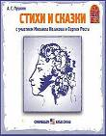
А.С. Пушкин. Стихи
Поэзия Пушкина отличается не только красотой, но и благородной
ростотой и высокой сдержанностью

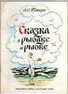
Пушкин А. С. Сказки
В сказках Пушкина каждая строчка хранит частицу могучей и светлой души поэта. В его сказках добро всегда побеждает зло.

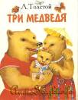
Толстой Л. Н. Сказки
Толстой говорил, что польза от всякой сказки, от всякой песенки, от простой шутки.

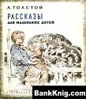
Толстой Л.Н. Рассказы для маленьких детей.
Толстой составил свою систему обучения грамоте, счёту. Писал маленькие рассказы, стараясь, «чтобы всё было красиво, коротко, просто»

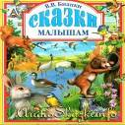
Бианки В. Сказки о природе
Повести, рассказы, сказки Бианки соединили в себе поэзию и точное знание. В них нет волшебных палочек или сапог – скороходов, но чудес там не меньше.

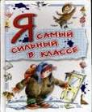
Гиваргизов Артур. Я самый сильный в классе
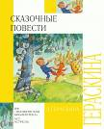
Автору удаётся избегать назидательности в своих произведениях, беря в союзники персонажи из произведений. Например, ребятам проще выслушать замечания от лица мух, муравьёв, собак и прочих представителей животного мира, чем от взрослых.
Гераскина Лия. «Сказочные повести»
В книгу замечательной детской писательницы вошли сказочные повести, в том числе хорошо знакомая детям по популярному мультфильму сказка « В Стране невыученных уроков»

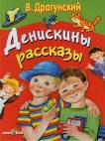
В. Драгунский «Денискины Рассказы»

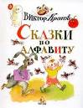
Виктор Кротов. Сказки.
Мир сказок Виктора Кротова населяют герои совершенно необыкновенные: прожорливая дырка, дрессировщик трещин, неукрадимые часы, перелётная ушанка, ложка-любительница пантомимы, мыло-композитор.
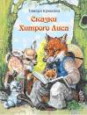
Крюкова Тамара. Сказки.
Я пишу для детей, чтобы передать им ту доброту, любовь и улыбки, которыми меня щедро наградило моё детство. Я хочу, что - бы они полюбили этот мир так же, как люблю его я.

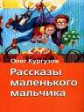
Кургузов Олег «Рассказы маленького мальчика».
Открывай книжку замечательного детского писателя Олега Кургузова и знакомься с её героями – Олежкой, его папой, мамой и котом Лукьяном! Они любят шутить и фантазировать, придумывать забавные игры и устраивать розыгрыши. Вы обязательно подружитесь!
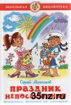
С. Михалков «Праздник непослушания»
В небольшом сказочном городе произошло невероятное событие – взрослое население, измученное дорогими, любимыми, но грубыми, капризными детьми, в знак протеста и своего бессилия покидает город. Город во власти детей. Свобода без ограничений! Однако дети в сказке начинают скоро замечать, что без родителей, без взрослых они не могут обходиться.
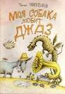
Москвина Марина. Сказки.
Герои Москвиной никогда не унывают и не сидят без дела. Они часто суют свой нос вовсе не туда, куда следует, но в конечном итоге помогают тем, кто нуждается в помощи.

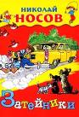
Носов Н. Рассказы.
Носов не выдумывал героев, а находил их, причём везде – (по соседству, в гостях, просто на улице), и слушал, и позволял услышать своим читателям их рассказы о жизни, о ДРУЗЬЯХ, О САМОМ СЕБЕ.
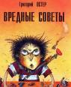
Остер Григорий. «Вредные советы».
Остер написал свою самую знаменитую книгу – «Вредные советы». После вредных советов он стал сочинять нескучные задачи. Теперь придумывает уже новые науки, например «Ничеговедение», «Конфетоедение», «Вритеведение», «Папамамология». Учебники по этим важным предметам уже начали появляться в магазинах.
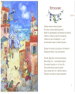
Прохорова О., Толстая Т. «Та самая АЗБУКА БУРАТИНО»
«Азбука» дарит возможность ещё не один раз вернуться к любимой сказке. Каждая буква «Азбуки» - стихотворение-история, адресованное Буратино.
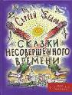
Седов Сергей. Сказки.
Седовские сказки населяют персонажи оригинальные: карась, рассказывающий анекдоты; Крокодил и медведь, устраивающие в целях наживы, ежедневные шоу для зверей; Людоед, который никогда не ест человеческого мяса; Рыболов Михалыч, который «ловил…рыбу без наживки и даже вообще без крючка…»
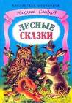
Сладков Н. И. «Лиса-плясунья» и другие рассказы
Сладков часто пишет о почти не тронутой цивилизацией природе. Нередко в познавательных произведениях Сладкова появляются сказочные образы.

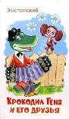
Успенский Э. «Крокодил Гена и его друзья»
Однажды работал Успенский в пионерском лагере. Скучные книжки отряд слушать не хотел, и Успенскому уже ничего не оставалось, как не задумываясь начать: «В одном городе жил крокодил по имени Гена, а работал он в зоопарке крокодилом».

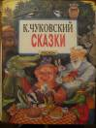
Чуковский К.И. «Сказки».
Все сказки Чуковского, будучи вполне оригинальными и самостоятельными, одновременно могут быть прочитаны и как «сказочный цикл»: из произведения в произведение путешествуют Крокодил, Бармалей, Айболит и другие герои.

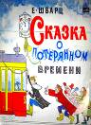
Шварц Марк. Сказки, стихи, рассказы.
Марк Шварц для детей писал: и прозаические рассказы, и стихи - страшилки (которые пользуются у ребят неизменным успехом), и загадки-обманки, и скороговорки, и просто забавные стихи.

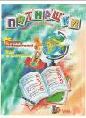
Детские журналы
Журнал «Пятнашки».
Увлекательный, красочный, познавательный журнал. Что же здесь есть интересного? Это: игра, в которую ты ещё не играл; то, что ты ещё не читал; то, чему пока нет объяснения; тот, с кем ты пока не знаком; то, что ты ещё не смастерил; и то, что ты ещё не разгадал!

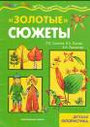
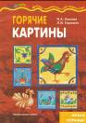
Журнал «Мастерилка».
Журнал для тех, кто любит делать подарки, украшать свою комнату, свой класс, аппликациями, картинами, поделками из соленого теста, засушенных растений, из лоскутков, ниток, глины, природных материалов.

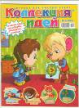
Журнал «Коллекция идей» для умелых ребят.
Мышонок Тим, которого ты видишь на обложке, поможет тебе: расскажет и, с помощью красочных иллюстраций и фотографий, покажет, как изготовить поделку. В каждом журнале есть странички: «Аппликация», «Забавные бутерброды», «Тили-тили тесто», «Природная мастерская», «Бумажные фонарики», «Рамка для фото». Тебе некогда будет скучать!
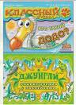
Журнал «КЛАССНЫЙ журнал» действительно классный!
На его страничках есть всё! Любишь комиксы и страшилки? Есть! Хочешь знать, что происходит в мире, какие новости? Есть! Если любишь отгадывать ребусы и загадки- тоже есть! Хочешь познакомиться с другими ребятами, которые читают этот журнал? Есть страничка – «Переписка»! Почитаем?
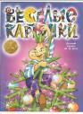
Журнал «Веселые картинки».
Один из самых замечательных журналов для маленьких читателей. В каждом номере - стихи и рассказы о животных; загадки, ребусы, чайнворды; картинки – перепутаницы, раскраски, веселые стихи и рассказы! Скорее почитай!
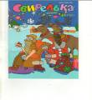
«Свирелька»
Журнал о природе для детей. Странички о домашних любимцах и книжка- малышка внутри журнала. Занимательные странички с кроссвордами, загадками, приметами времен года.

Журнал «Простоквашино».
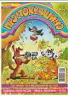
Хочешь знать, что делают в Простоквашине дядя Фёдор и почтальон Печкин? Почитай познавательно – развлекательный журнал «Простоквашино»! Страничка «Рассказ про нас» - это новые истории про дядю Федора и его друзей, а «Попробуй угадай» - загадки о них. Странички «На все четыре стороны», «Оглянись и удивись» - обо всем на свете.
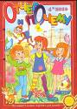
Познавательный журнал «Отчего и почему».
Здесь много занимательных рассказов о том, что тебя окружает. Умные загадки в стихах, задания на внимательность, игра в слова не только развлекут тебя, но и укрепят память, разовьют сообразительность и воображение. Читай, думай, разгадывай!
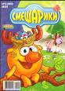
Журнал «Смешарики».
Занимательные странички: новости Кроша, стиходумы Бараша, советы Совуньи, рассказы Ежика, приключения Кар-Карыча. Ты пройдёшь курс подготовки юных космонавтов, поможешь Смешарикам починить спутник.

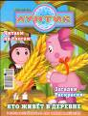
Журнал «Лунтик»
История Лунтика в картинках, странички «Читаем по слогам», «Читаем по картинкам» - помогут тебе быстрее освоить букварь .Отгадывай загадки, раскрашивай картинки,. Журнал расскажет тебе о веселых путешествиях Лунтика и его друзей. Читай его и путешествуй вместе с любимыми героями. Отправляйся в путь!
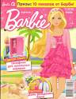
Журнал «Барби»
Добро пожаловать в сказочный мир принцесс! Красочный журнал для девочек - «Барби». Читай истории о принцессах и разгадывай загадки! Мастери необычные наряды, делай красивые прически, раскрашивай и играй! Принимай участие в конкурсах и получай подарки! Читай и будь красивой!

Книги по прикладному творчеству
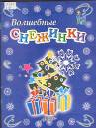
Волшебные снежинки
В преддверии праздника Нового года хочется создать дома и в школе веселое настроение с помощью украшений. Книжка «Волшебные снежинки» поможет вам с помощью бумаги, ножниц и простейших приемов правильного складывания, вырезания и фантазии создать необычайные ажурные, воздушные украшения.

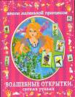
Поздравительные открытки
Ты, конечно, любишь, когда тебе дарят интересные поздравительные открытки. С помощью этой книги ты научишься своими руками создавать такие красивые и необыкновенные поздравления. Узнаешь секреты живописных тонов, познакомишься с приёмами обработки бумаги и природных материалов.

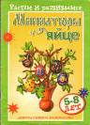
Миниатюры на яйце
В старину, рядом с бабушками, за раскрашивание яиц усаживались даже малыши. Яичная скорлупа для поделок очень хрупка, поэтому помощь взрослых необходима. Рисовать на яйце можно красками, фломастерами, восковыми мелками. Из яиц получаются отличные поделки для подарков, сувениров.
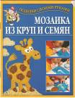
Мозаика из семян и круп
Мозаика – это рисунок из небольших кусочков различных материалов. Эта книжка научит тебя делать мозаичные картины из легкого и доступного материала – круп и семян. В работе можно использовать самые разнообразные семена: цветов, дикорастущих растений, дынь, арбузов, кабачков, подсолнечника. Попробуй и у тебя все получится!
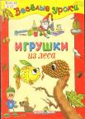
Игрушки из леса
Книжка «Игрушки из леса», веселая и красочная, познакомит вас с увлекательным занятием – изготовлением поделок из природных материалов. Сходите на прогулку в ближайший лес или парк. Наберите листочков и веточек, которые вам понравятся. А может вам повезет, и вы найдёте шишки и птичьи перышки. Принесите все эти сокровища домой и приступайте к работе!

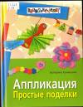
Аппликация. Простые поделки.
Цветная бумага, ножницы и клей – вот все, что понадобится для работы. Здесь представлены самые разные виды аппликаций: от простых картинок до объёмных игрушек. Простор для твоей фантазии и творчества!

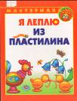
Я леплю из пластилина.
Яркие иллюстрации из этой книги подскажут тебе, как вылепить петушка, курочку с цыплятами, кудрявую овечку и озорных телят. А может, ты вылепишь летний лужок с цветами, бабочками и ярким солнышком? С пластилиновыми фигурками так хорошо играть и ставить маленькие спектакли.

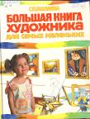
Большая книга художника для самых маленьких
Эта замечательная книга поможет тебе стать маленьким художником. Ты узнаешь, какие бывают карандаши и краски, какую нужно выбрать бумагу для рисования, как лучше хранить рисунки. Ты научишься рисовать зверей, деревья, дома, цветы, узнаешь, что такое пейзаж и натюрморт.

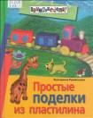
Простые поделки из пластилина
Пластилин – доступный материал, из которого можно создать целый сказочный мир. Веселый колобок, крошечная Дюймовочка, загадочная Царевна-лягушка, фигурки различных животных, яркие букеты цветов, пластилиновые картины с использованием камешков и ракушек – все это можно сделать.

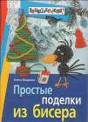
Простые поделки из бисера
С помощью этой книги ты изготовишь нарядные украшения, цветы, фигурки рыб, зверей, сувениры, новогодние игрушки, полезные мелочи. Эта книга- простор для твоей фантазии и творчества, она также развивает внимание, память, учит аккуратности, воспитывает терпение.
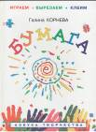
Бумага
Бумага – волшебный материал для творчества. Ее можно не только резать и клеить для простых аппликаций, но и мять, рвать, скручивать для изготовления великолепных картин, фигурок сказочных героев и животных! Книга научит вас шаг за шагом делать необыкновенные поделки для игры, подарков на дни рождения, к праздникам.
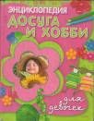
Энциклопедия досуга и хобби для девочек
Книга состоит из трех разделов: «Рукоделие», «Садоводство», «Кулинария». В них даны советы и подробные инструкции, а красочные иллюстрации подскажут, как правильно их выполнить. Бери эту книжку, и ты с интересом и пользой проведешь свободное время!

Энциклопедия досуга и хобби для мальчиков
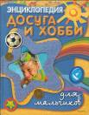
Ты многое узнаешь о рыбной ловле, о видах морских и пресноводных рыб, о правилах и приёмах футбола и шахмат. В книге даны советы и специальные упражнения, которые позволят тебе закрепить многие полезные навыки.

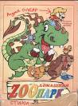
Книги томских авторов
Андрей Олеар. Домашний зоопарк.
Мечтаешь завести щенка или другого домашнего животного? Узнай о характере любимца.

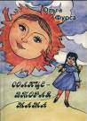
Ольга Фурса. Солнце - вторая мама.
Кто живёт на Луне. Как победить дракона.

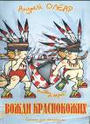
Андрей Олеар. Вожди краснокожих.
Повстречаться с чудесами, подвигом, друзьями.

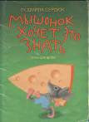
Людмила Сердюк. Мышонок хочет это знать.
Забавные приключения насекомых и животных.

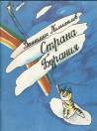
Вениамин Колыхалов. Страна Бурания.
О красавицах, колдунах и добрых молодцах.

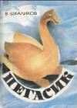
Владимир Шкаликов. Пегасик
Это сказочная повесть. Какими бывают иголки? О чем мечтают мыши? Где ночует гром? Встречаются читающие воробьи, неукротимые кошки, летучие солонки и много ещё чего.

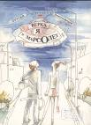
Сергей Заплавный. Верка, я и Марсолёт.
Из чего построить Марсолёт и с кем улететь на Марс.

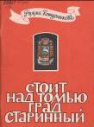
Римма Кошурникова. Стоит над Томью град старинный
Ты живёшь в Томске? И ещё не знаешь его историю? Тогда эта книга для тебя.

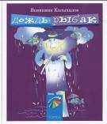
Вениамин Колыхалов. Дождь – рыбак.
Рыбачить это интересно, а с дождём вдвойне.

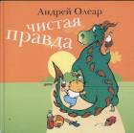
Андрей Олеар. Чистая правда.
Тиранозавр — зверюга, или замечательный приятель?
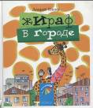
Андрей Олеар. Жираф в городе.
Накопилось много вопросов? Ответы, возможно, хранятся здесь.

Справочная литература
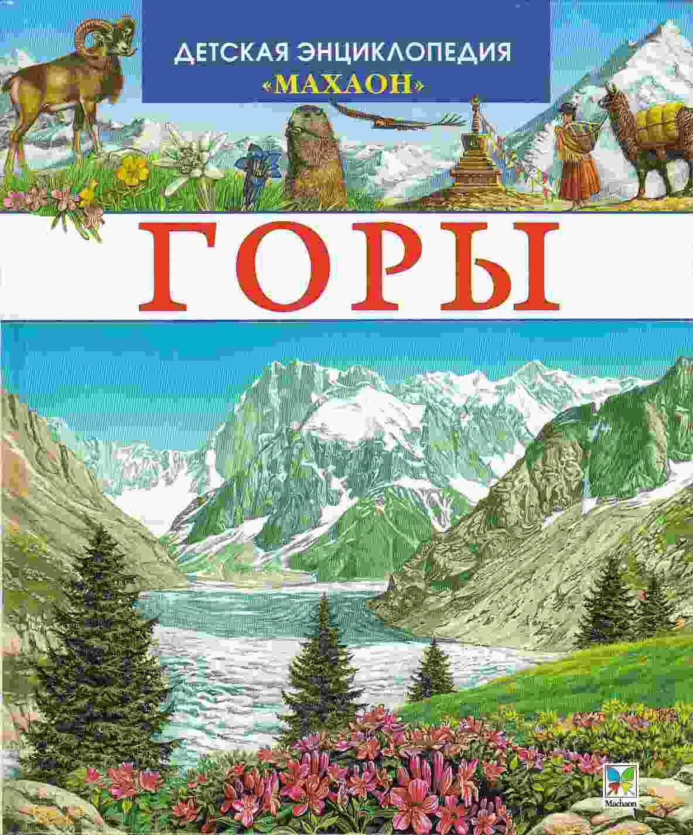
Детская энциклопедия. Горы
Как рождаются и умирают горы? Есть ли горы на морском дне? Какие звери и птицы обитают в горах? Кто первым покорил величайшую вершину мира? Почему сходят снежные лавины? Что будет, если растают все горные ледники? Ответы на эти вопросы юные читатели найдут в этой увлекательной книге.
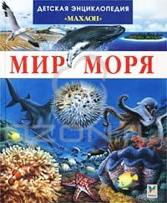
Детская энциклопедия. Мир моря
Как зародилась жизнь на Земле? Отчего море солёное? Как выглядит морское дно? Почему Мёртвое море получило такое название? Кораллы – это камни или животные? Все ли акулы опасны? Чистят ли рыбы зубы? Почему осьминог краснеет? На эти и многие другие вопросы вы найдёте ответы в прекрасно иллюстрированной книге.
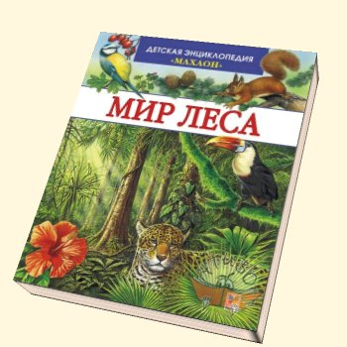
Детская энциклопедия. Мир леса
Какие леса растут на нашей планете? Какие звери водятся в тайге, а какие – в тропических лесах? Сколько лет живёт дерево? Какие деревья самые высокие? Почему «худеет» баобаб? Бывают ли ядовитыми лягушки? Может ли гриб съесть дерево? Энциклопедия «Мир леса» ответит на все ваши вопросы о лесах и их обитателях.
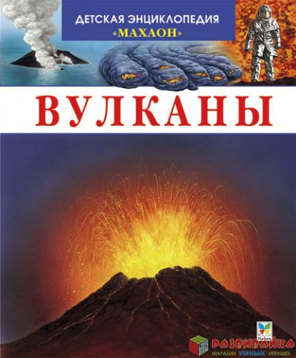
Детская энциклопедия. Мир леса
Как рождаются вулканы? Долго ли живут вулканы? Сколько на Земле действующих вулканов? Можно ли жить на вулкане? Какой вулкан родился на кукурузном поле? Почему вдруг оживает вулкан, дремавший тысячи лет? Предлагаемая юным читателям книга познакомит их с одним из самых грозных явлений природы.

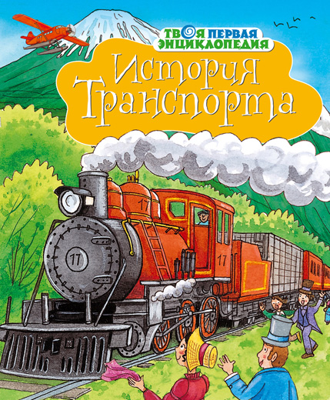
Энциклопедия транспорта
Эта красочная энциклопедия расскажет детям об истории транспорта от древности до наших дней. Юные читатели узнают об изобретении колеса и велосипеда, об устройстве парусников и океанских лайнеров, о том, как люди покоряют землю, небо и море с помощью созданных ими машин.

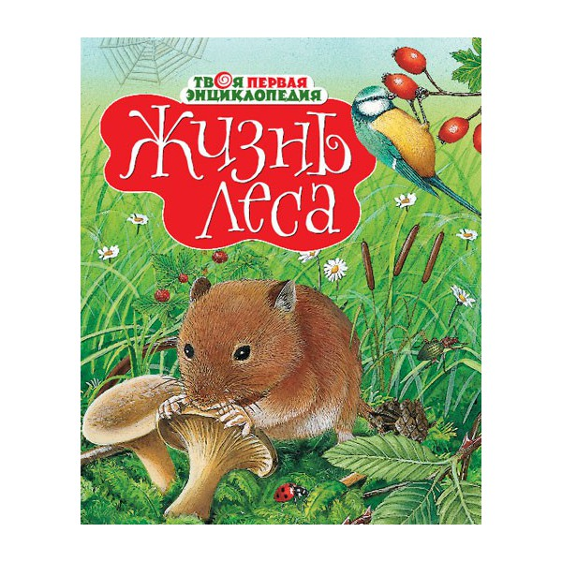
Твоя первая энциклопедия. Жизнь леса.
Эта энциклопедия – прекрасный путеводитель по царству леса. Книга расскажет, из чего состоит обед пёстрого дятла, кто как вьёт гнёзда, как ночью ориентируются в пространстве летучие мыши, что происходит в лесу днём и ночью, как меняется природа в зависимости от времени года. Эта умная книга поможет собрать гербарий, научит любить и беречь природу.
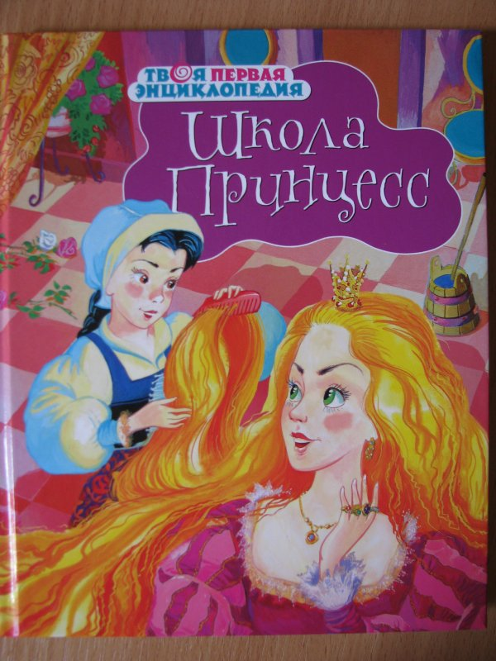
Твоя первая энциклопедия. Школа принцесс.
Эта книга приглашает совершить увлекательное путешествие в волшебный мир принцесс. Юные читательницы узнают о жизни настоящей принцессы – с рождения до свадьбы с прекрасным принцем. Они усвоят уроки хороших манер, познакомятся с самыми известными принцессами из волшебных сказок. В книге даны советы, как самим сделать волшебные наряды, которые чудесным образом превратят каждую девочку в очаровательную принцессу.
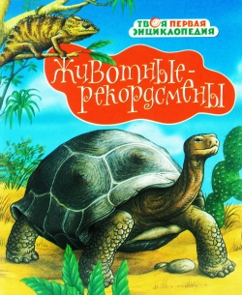
Твоя первая энциклопедия. Животные - рекордсмены.
Эта уникальная энциклопедия рекордов рассказывает о необычных животных – по размерам, способностям, окраске, но главное по удивительному поведению и хитроумным способам защиты, помогающим выживать в среде обитания.

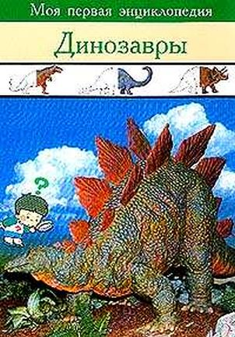
Моя первая энциклопедия. Динозавры.
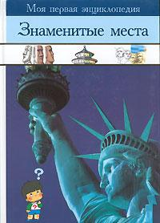
Как давно жили динозавры? Какой динозавр был самым большим? Что ели динозавры? Какой из динозавров был самым сильным и кто из них бегал быстрее всех? Почему вымерли динозавры? Эта замечательная энциклопедия даст ответы на все вопросы о динозаврах и будет интересна не только детям, но и их родителям.
Моя первая энциклопедия. Знаменитые места.
Что такое Версальский дворец? Почему Венецию называют городом каналов? Почему наклонена Пизанская башня? Какой водопад самый высокий? Что внутри египетской пирамиды? Какова длина Великой китайской стены? Как образовался Большой Каньон? Вы без труда ответите на эти вопросы, прочитав книгу.

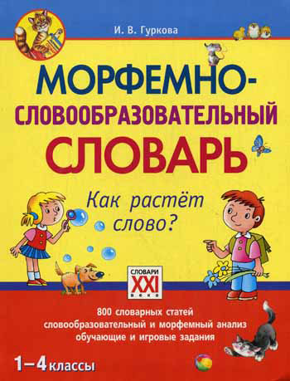
Морфемно - словообразовательный словарь.
Чтобы писать без ошибок, нужно знать, какие части есть у слова. Этот словарь поможет тебе находить в слове все его части: приставку, корень, суффикс, окончание и основу. Не думай, что словарь – это скучная книжка. Для тебя в нём есть рисунки и интересные вопросы обо всём на свете: о животных и растениях, приключениях и чудесах, путешествиях и изобретениях.
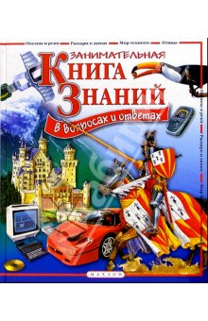
Занимательная книга знаний.
В этой прекрасно иллюстрированной книге вы найдёте ответы на самые разнообразные вопросы. Юных читателей ожидает путешествие по Мировому океану. Перед ними откроются тайны средневековых замков, предстанет история рыцарских доспехов и оружия. Ребята получат много сведений о жизни птиц, познакомятся со старинными приборами и современной техникой.
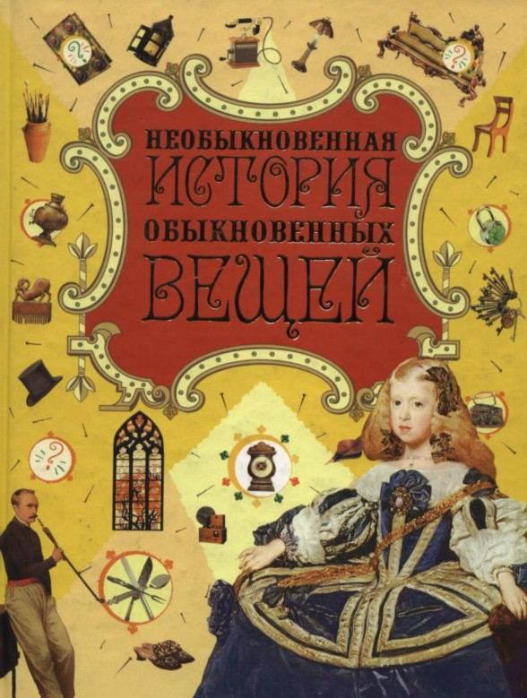
Необыкновенная история обыкновенных вещей.

Знаете ли вы, что когда-то на кровать нужно было забираться по лесенке? Что сарафаны с удовольствием носили мужчины, а в шубах сидели за столом? Что бумагу делали из тряпья, а вязание на спицах было любимым хобби благородных рыцарей? Об этом и многом другом вы прочтёте в этой удивительной книге.

Энциклопедия «Хочу все знать». Первооткрыватели. Путешествия. Космос.
Эта книга об исследованиях с древнейших времён до наших дней. Она полна удивительных фактов о героических путешествиях через неизвестные океаны, по враждебным землям, в Космосе и под водой. Кто первым плавал вокруг света? Из чего сделаны первые лодки? Это только часть вопросов, на которые вы найдёте здесь ответы.
Список литературы для самостоятельного
чтения в начальной школе
Опубликован в «Примерных программах по учебным предметам. Начальная школа». (Серия «Стандарты второго поколения»).
Произведения устного народного творчества
Малые жанры устного народного творчества
Потешки
Побасенки
Частушки
Небылицы
Заклички
Приговорки
Былины. Былинные сказы
Как Илья Муромец поссорился с князем Владимиром
Илья избавляет Царьград от Идолища
Никита Кожемяка Вольга Всеславич
Про прекрасную Василису Микулишну
Русские народные сказки
Лихо одноглазое
Поди туда — не знаю куда, принеси то - не знаю что
Иван меньшой -разумом большой
Сказка об Иване-богатыре
Сказка о серебряном блюдечке и наливном яблочке
Царевна-лягушка
Сивка-Бурка
Русская классика для детей
Аксаков СТ. «Аленький цветочек» Бунин И. А. «Листопад»
Гоголь Н. В. «Ночь перед Рождеством», «Вечера на хуторе близ Диканьки»
Достоевский Ф. М. «Белые ночи», «Мальчики», «Маленький герой» и др.
Крылов И. А. «Стрекоза и Муравей», «Волк на псарне», «Свинья под дубом», «Лисица и Виноград», «Чиж и Голубь», «Слон и Моська», «Мартышка и Очки», «Зеркало и Обезьяна» и др. Куприн А. И. «Барбос и Жулька», «Белый пудель», «Слон», «Изумруд» и др.
Лермонтов М. Ю. «Бородино», «Ашик-Кериб», «Мцыри» и др. Лесков Н. С. «Гора», «Левша», «Очарованный странник»
Маяковский В. В. «Что такое хорошо и что такое плохо», «Песня - молния», «Что ни страница: то слон, то львица»
Некрасов Н. А. «Мужичок с ноготок», «Крестьянские дети» и др.
Одоевский В. Ф. «Городок в табакерке»
Погорельский А. «Чёрная курица, или Подземные жители»
Пушкин А. С. «Сказка о царе Салтане, о сыне его Гвидоне Салтановиче и о прекрасной Царевне Лебеди», «Сказка о попе и о работнике его Балде», «Сказка о мёртвой царевне и о семи богатырях», «Сказка о рыбаке и рыбке», «Руслан и Людмила» и др.
Толстой А. Н. «Приключения Буратино, или Золотой ключик», «Детство Никиты», «Князь Серебряный», «Прожорливый башмак» и др.
Толстой Л. Н. «Филипок», «Акула», «Прыжок» и др. Тургенев И. С. «Воробей», «Лес и степь» и др. Чехов А. П. «Ванька», «Каштанка» и др.
Русская литература для детей
Александрова 3. А. «Маленькой ёлочке холодно зимой», «Мой мишка», «Смешные человечки» и др.
Александрова Т. «Домовёнок Кузя» и др.
Алексин А. А. «Необычные похождения Севы Котлова», «Мой брат играет на кларнете», «Третий в пятом ряду» и др.
Бажов П. П. «Уральские сказы», «Хозяйка Медной горы» и др.
Барто А. Л. «Стихи для детей»
Баруздин С. А. «Алёшка из нашего дома», «Как Снежок в Индию попал», «Равви и Шаши», «Светлана пионерка» и др.
Бахревский В. А. «Дворец Золушки», «Дом с жабой» и др.
Белоусов С. «Вдоль по радуге, или Приключения Печенюшкина», «Смертельная кастрюля, или Возвращение Печенюшкина», «Сердце дракона, или Путешествие Печенюшкина»
Бересов В. Д. «Читалочка», «Первый листопад» и др.
Бианки В. В. «Кто чем поёт», «Лесная газета» и др. Василевич Алёна. «Бабушкины квартиранты», «Как я был доктором», «Друзья» и др.
Вигдорова Ф. А. «Дорога в жизнь», «Мой класс»
Волков А. А. «Волшебник Изумрудного города», «Урфин Джюс и его деревянные солдаты»,
Заходер Б. В. «Кит и кот» и др.
Гайдар А. П. «Голубая чашка», «Горячий камень», «Тимур и его команда», «Комендант снежной крепости», «Военная тайна», «Судьба барабанщика»
Гаршин В. В. «Лягушка-путешественница»
Губарев В. Г. «Королевство кривых зеркал»
Голявкин В. В. «Наши с Вовкой разговоры», «Рисунки на асфальте», «Мой добрый папа» и др.
Драгунский В. Ю. «Денискины рассказы», «Двадцать лет под кроватью» и др.
Иванов Альберт. «Записки звездочёта Сириуса», «Лилипут — сын великана», «Сказки о Хоме и Суслике»
Карлов Борис. «Приключения Мурзилки»
Катаев В. П. «Цветик-семицветик», «Белеет парус одинокий» Коваль Ю. И. «Дик и черника», «Чистый Дор», «Стеклянный пруд» и др. ;..
Козлов С. Г. «Ежик в тумане», «Львёнок и черепаха», «Трям. Здравствуйте», «Правда, мы будем всегда?» и др.
Коростылёв В. Н. «Король Пиф-Паф, или Про Ивана не великана», «Королева Зубная щётка» Лагин Л. И. «Старик Хоттабыч»
Мальханова И. А. «Добрая сказка про Фею Мэю», «Три новых мушкетёра — Оля, Саня и Витёк»
Маршак С. Я. «Рассказ о неизвестном герое», «Двенадцать месяцев» и др.
Маркушин Ю. «Тайна волшебной книги», «Тайна волшебной раковины», «Приключения княжны Веяны» Медведев В. В. «Баранкин, будь человеком!», «До свадьбы заживёт», «Капитан Сорвиголова», «Незаряженное ружьё», «Прыжок в неизвестность» и др.
Михалков С. В. «Праздник непослушания», «Сон с продолжением», «Зайка-Зазнайка» и др.
Носов Н. Н. «Ступеньки», «Живая шляпа», «Федина задача», «Весёлая семейка» и др. Олеша Ю. К. «Три толстяка»
Остер Г. Б. «Петька-микроб», «Котёнок по имени Гав» и др. Пермяк Е. А. «Самоходные лапотки», «Бабушкины кружева», «Маленькие лукавинки» и др.
Погодин Р. П. «Откуда идут тучи», «Что у Сеньки было», «Книжка про Гришку», «Кирпичные острова», «Зелёный попугай» Романченко О. И. «Галина сказка»
Рубан Н. Ю. «Тельняшка для киборга», «Хомяк в совятнике», «Бирюлёвские чудеса» и др. Сапгир Г. В. «Лесная азбука» и др. Светов А. А. «Веточкины путешествуют в будущее» Сергеев М. Д. «Волшебная калоша», «Машина времени Кольки Спиридонова»
Сутеев В. Г. «Мы ищем кляксу», «Палочка-выручалочка» Сладкое Н. Н. «Лесные сказки»
Токмакова И. П. «Сказочные повести», «И настанет весёлое утро» и др.
Успенский Э. Н. «Следствие ведут колобки», «Вниз по Меховой реке», «Красная рука, чёрная простыня, зелёные пальцы», «Двадцать пять профессий Маши Филиппенко», «Гарантийные человечки» и др.
Чарская Л. А. «Волшебные оби», «Герцог над зверями», «Три слезинки королевы», «Царевна Льдинка», «Фея в медвежьей берлоге» и др.
Чёрный Саша. «Дневник фокса Микки», «Детский остров» и др.
Чуковский К. И. «Бармалей», «Федорино горе», «Телефон»,
«От двух до пяти» и др.
Шварц Е. Л. «Голый король», «Сказка о потерянном времени»,
«Обыкновенное чудо», «Дракон» и др.
Шувалова ГА. «Коля и червяк», «Немецкая сказка» и др.
Зарубежная литература для детей
Андерсен Г X. «Дюймовочка», «Русалочка», «Огниво», «Соловей», «Свинопас», «Принцесса на горошине» и др. Барри Д. М. «Питер Пен» и др.
Баум Ф. «Лоскутушка из страны Оз», «Путешествие в страну Оз», «Чудесная страна Оз» и др. Биссет Д. «Беседы с тигром», «Всё кувырком» Гауф В. «Карлик-нос», «Холодное сердце», «Сказание о гульдене с изображением олени» и др. Киплинг Р. Д. «Маугли», «Рикки-Тики-Тави» Кестнер Э. «Кнопка и Антон», «35 мая», «Эмиль и сыщики» Коллоди К. «Приключение Пиноккио»
Кэрролл Л. «Алиса в Зазеркалье», «Алиса в Стране чудес», «Охота на Снарка»
Лагерлёф С. «Подменыш», «Чудесное приключение Нильса с дикими гусями»
Линдгрен А. «Три повести о малыше и Карлсоне, который живёт на крыше», «Пеппи Длинныйчулок» Маар П. «И в субботу Субастик вернулся», «Семь суббот на неделе»
Милн А. «Винни Пух и Все-Все-Все»
Перро Ш. «Мальчик-с-пальчик», «Красная Шапочка», «Спящая красавица» и др.
Пройслер О. «Маленькая Баба-Яга», «Маленький водяной» Распэ Э. Р. «Приключения барона Мюнхаузена» Родари Дж. «Приключения Чиполлино», «Путешествие голубой стрелы»
Сент-Экзюпери А. «Маленький принц» Сетон-Томпсон Э. «Рассказы о животных» Твен М. «Приключения Тома Сойера и Гекльберри Финна», «Принц и нищий», «Приключения Гекльберри Финна» Топелиус Ц. «Сказки»
Треверс П. «Мери Поппинс с Вишнёвой улицы», «Мери Поп-пинс, до свидания» Харрис Д. «Сказки дядюшки Римуса» Хоггард Э. «Мафии и его весёлые друзья» Хопс С. «Волшебный мелок»
Энде М. «Бесконечная история», «Волшебный напиток», «Мо-мо» и др.
Экхольм Я. «Тута Карлсон Первая и единственная, Людвиг четырнадцатый и другие»
Янсон Т. «В конце ноября», «Весенняя песня», «Волшебная зима», «Мемуары Муми-папы», «Опасное лето», «Муми-папа и море», «Шляпа волшебника», «Муми-тролль и комета» и др.
Приключения и путешествия
Адамов Г. Б. «Тайна двух океанов»
Акимушкин И. И. «Следы невиданных зверей»
Аксёнов Василий. «Сундучок, в котором что-то стучит»
Алексин А. Г. «Саша и Шура»
Барнфорд Ш. «Невероятные путешествия»
Белянин Андрей. «Джек и тайна древнего замка»
Верн Ж. «Пятнадцатилетний капитан», «Дети капитана Гранта», «Двадцать тысяч лье под водой» Дефо Д. «Приключения Робинзона Крузо»
Лондон Дж. «Белый клык», «Дочь снегов», «Зов предков», «Морской волк», «Лунная долина», «Маленькая хозяйка Большого дома» и др.
Некрасов А. С. «Приключения капитана Врунгеля»
Лагерлёф С «Волшебная свеча»
Стивенсон Р. Л. «Катриона», «Остров сокровищ», «Потерпевшие кораблекрушение», «Похищенный, или Приключения Дэвида Бэлфура»
Стрелкова И. И. «Опять Киселёв», «Одна лошадиная сила», «Похищение из провинциального музея»
Треер Л. Я. «Приключения воздухоплавателя Редькина»
Исторические произведения для детей
Алексеев С. П. «История крепостного мальчика», «Рассказы о Пугачёве», «Колокола. Рассказы о Петре I и его времени», «Суворовские сапоги»
Губарев В. Г. «Преданья старины глубокой»
Ишимова А. О. «История России в рассказах для детей»
Кассиль Л. А. «Главное войско», «Кондуит и Швамбрания», «Богатыри», «Таран»
Кончаловская Н. «Наша древняя столица» Могилевская С. «Сказание о громком барабане», «Отважное сердце», «Птица-слава (рассказы об Отечественной войне 1812 г.)»
Шторм Г. «Подвиг Святослава» Ян В. «Никита и Микита», «Они защищали Москву»
Научно-популярная литература для детей
Баруздин С. А. «Сказка о трамвае»
Беляев Е. «Как человек научился летать»
Гагарин Ю. А. «Вижу Землю!»
Глухов А., Лавринович И. «Юным друзьям книги»
Гурьян О. «Мальчик из Холмогор»
Дорохов А. А. «Про тебя самого» /
Дуров В. Г. «Мои артисты»
Дуров В. Л. «Мои звери»
Дуров Н. Ю. «Котька», «Ваш номер», «Гибель старого Ямбо», «Ежонок Тимка и мышонок Невидимка» Дурова А. В. «Театр зверей» Житков Б. «Семь огней»
Зубков Б. В. «Из чего машины сделаны», «Как построить небоскрёб?»
Ильин М., Сегал Е. «Рассказы о том, что тебя окружает»
Константиновский М. А. «О том, как устроен атом»
Коринец Ю. И. «Колесо»
Крылов А. Н. «От костра до реактора»
Кургузов О. «Почемучка»
Лев Ф. Г. «Про завод и про то, как он живёт»
Левин Б. Ю. «Астрономия в картинках»
Лучесской К. «От пирамиды до телебашни»
Map E. П. «Воздух, которым мы дышим»
Маршак С. Я. «Как печатали вашу книгу»
Осипов Н. ф. «В воде и у воды»
Пермяк Е. А. «От костра до котла», «Сказка о стране Теро Ферро»
Перовская О. «Тигрёнок Вася»
Плешаков А. А. «Атлас-определитель»
Сахарное С. С. «В мире дельфина и осьминога»
Тихонов А. В. «Про птиц. Моя первая книга о животных», «Про моря и океаны»
Усачёв А. А. «Прогулки по Третьяковской галерее»
Чаплина В. В. «Питомцы зоопарка»
Юрмин Г. «Про тетрадь и карту, карандаш и парту»
Книги-справочники
Дмитриев Ю. «Кто в лесу живёт и что в лесу растёт»
Житков Б. С. «Семь огней»
Журналы «Юный натуралист», «Мурзилка», «Филя» и др.
Сладкое Н. И. «Азбука леса»
Шибаев А. «Язык родной, дружи со мной»
Яковлев Ю. «Девочка с Васильевского острова»
Из истории нашей Родины. Книги о далёких по времени событиях и людях, оставшихся в памяти народа на века
Алексеев С. П. «История крепостного мальчика», «Колокола.
Рассказы о Петре I и его времени», «Рассказы о Пугачёве»,
«Суворовские сапоги»
Губарев В. «Преданья старины глубокой»
Гурьян О. «Ивашка бежит за конём», «Набег»
Кончаловская Н. «Наша древняя столица»
Митяев А. «Богатыри»
Рубинштейн Л. «Азбука едет по России»
Шторм Г. «Подвиг Святослава»
Югов А. «Отважное сердце»
Ян В. «Никита и Микита»
Литературные источники
- Примерные программы по учебным предметам. Начальная школа. В 2ч. Ч.1.- 4-е изд., перераб.- М.: Просвещение, 2010 .- 400с.
- Корешкова, Л.Д. Чтение как один из ресурсов воспитания активной жизненной позиции молодежи // Социализация личности детей и молодежи в условиях современного общества: Межрегиональный научно-практический семинар.- Томск, 2010 .- 41 с.
- Гендина, Н.И., Колкова Н.И., Стародубова Г.А., Уленко Ю.В. Школьная библиотека как центр формирования информационной культуры личности.- М.: Русская школьная библиотечная ассоциация, 2008.- 325с.
- Громова, О.К. Развитие информационной культуры детей в школьных и детских библиотеках.- СПб: Профессия, 2009.- 208с.
- Методика организации справочно-библиографического аппарата библиотеки образовательного учреждения (методические рекомендации) / сост.Н.В. Борисова.- Краснодар, 2004.-152с.

